**به نام خدا**

**شکل و سوال**

**مدل 87**

**مدل 87 :**

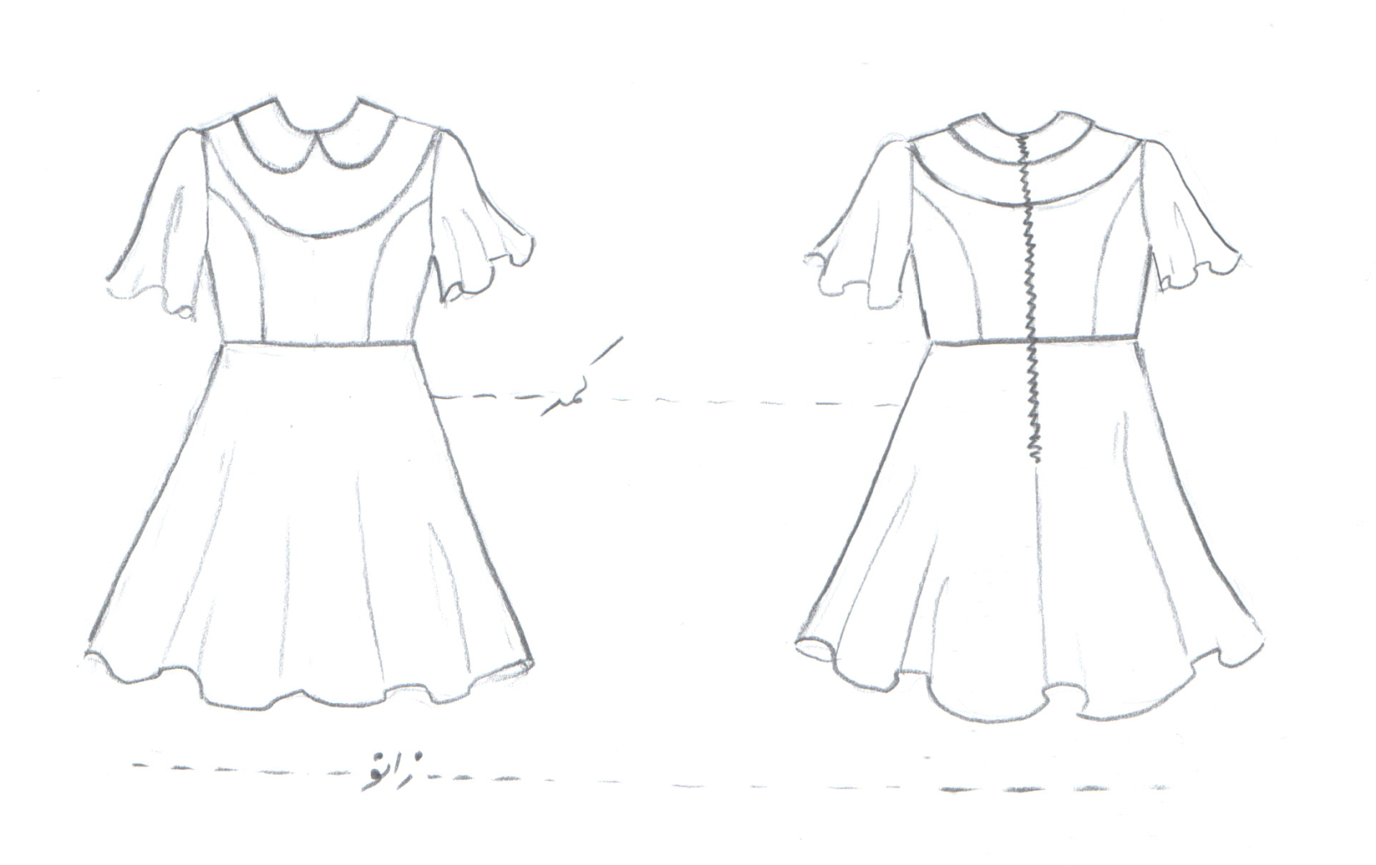

**مساله 1 :**

پیراهن اندامی بدون ضریب تنگی، جلو بسته با یقه دکلته گرد باز که به سر حلقه آستین وصل می شود و تا نزدیک خط سینه باز شده است و یقه ب ب گرد جلو بسته که از پشت لباس باز می باشد و در قسمت پشت لباس از بالای یقه ب ب تا خط باسن زیپ می خورد، آستین کلوش کوتاه، کمر بالاتنه 5 الی 12 سانت بالاتر از کمر اندام باشد، دامن با فون متوسط و بدون چین به بالاتنه وصل شود، پایین دامن بالای زانو، با الگوی بچگانه سایزبندی.

**مدل 87 :**

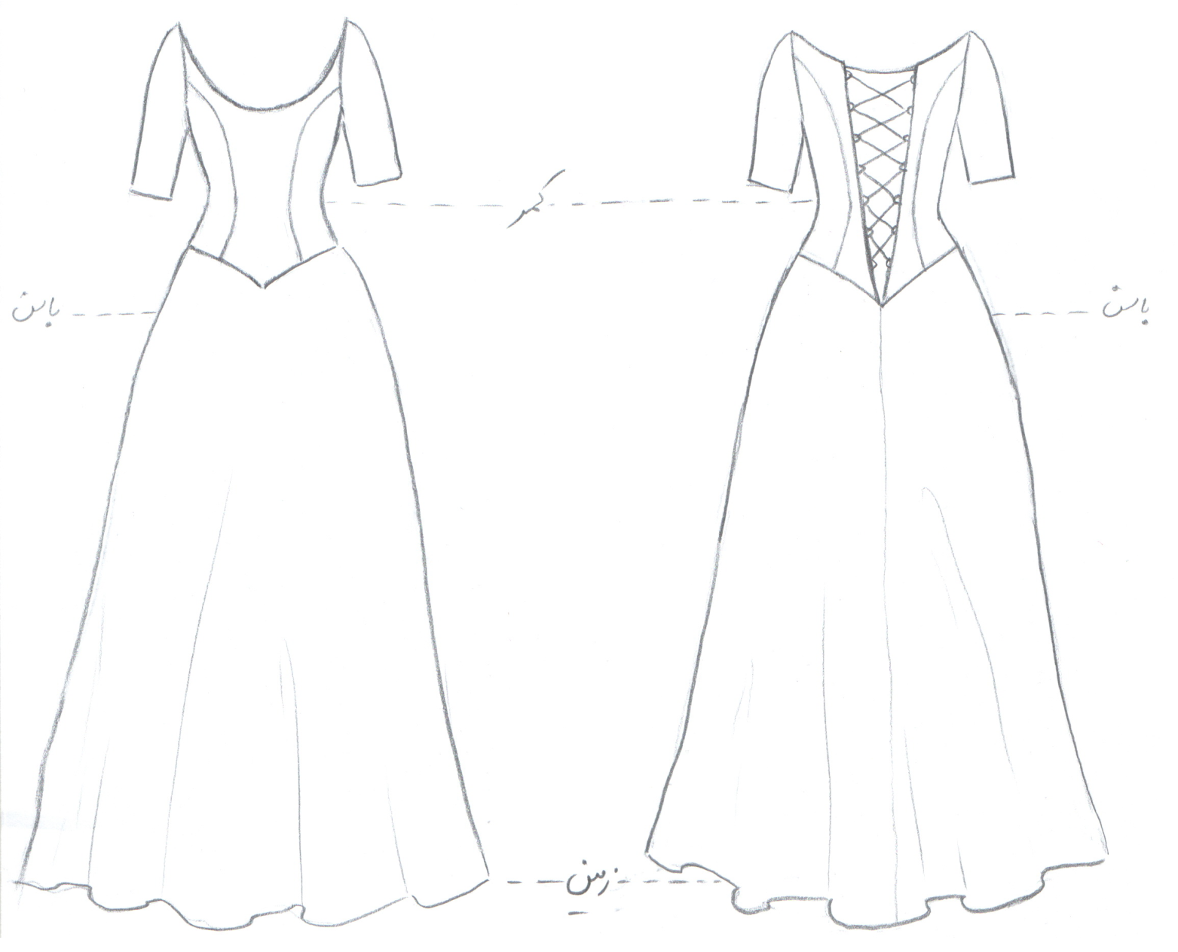

**مساله 2 :**

پیراهن با ضریب تنگی، جلو بسته با یقه دکلته گرد باز که به سر حلقه آستین وصل می شود و تا نزدیک خط سینه جلو باز شده است، پشت یقه مطابق شکل زیاد باز نمی باشد، آستین چسبان ساده تا آرنج، کمر بالاتنه پشت و جلو جناقی می باشد و در قسمت پهلو از خط کمر پایین تر است و روی خط مرکزی پشت تا خط باسن آمده و کمر جناقی روی خط مرکزی جلو تا نزدیک خط باسن می آید، ضریب گشادی در قسمت دور باسن اعمال می شود تا برجستگی شکم و پهلو دیده نشود، دامن با فون کم (دور باسن را تامین کند) و بدون چین به بالاتنه وصل شود، پایین دامن 5 سانت پایین زمین، رگلاژ یقه دکلته پشت مانند شکل تا کمر جناقی اعمال می شود، با الگوی شخصی.

**مدل 87 :**

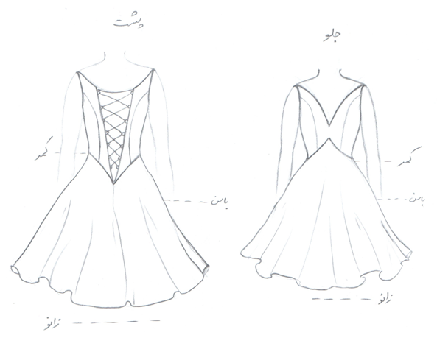

**مساله 3 :**

پیراهن با ضریب تنگی، جلو بسته با یقه دکلته دلبری باز که به سر حلقه آستین وصل می شود و تا خط سینه جلو باز شده است (مطابق شکل)، پشت یقه گرد می باشد و مطابق شکل زیاد باز نمی باشد، بدون آستین، کمر بالاتنه پشت و جلو جناقی می باشد و در قسمت پهلو منطبق با کمر اندام است و روی خط مرکزی پشت تا نزدیک خط باسن آمده و کمر جناقی روی خط مرکزی جلو مطابق شکل تا بالای کمر اندام می آید، دامن با فون زیاد و بدون چین به بالاتنه وصل می شود، پایین دامن بالای زانو، رگلاژ یقه دکلته پشت مانند شکل تا کمر جناقی اعمال می شود، با الگوی شخصی.

**مدل 87 :**

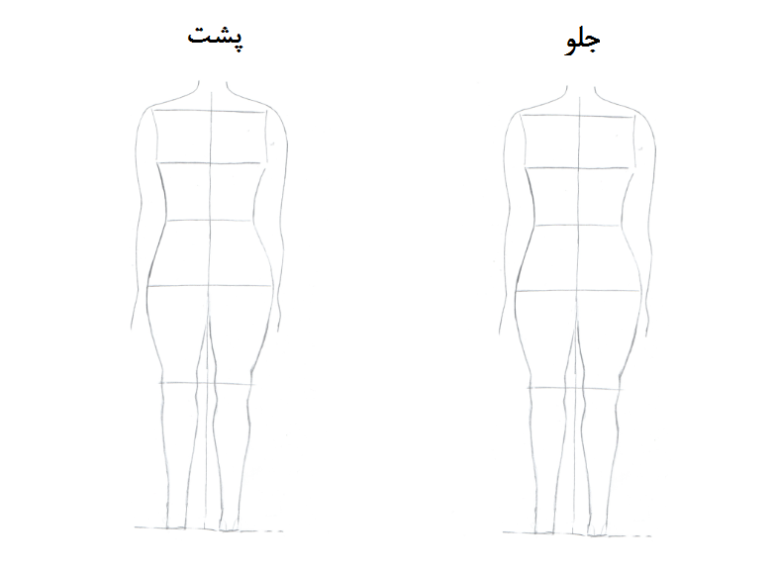

**مساله 4 :**

طراحی مدل جدید با نوشتن عنوان آن و پرینت شکل های مورد نیاز و متغیرهای ورودی آن.